

Tema
MANUAL DE CONFIGURACIÓN SISTEMA CONVERSIÓN UNIDADES MONSTER CON SOAP SIN BDD EN JAVA

Autores

Guallichico Loya Josue Abel
Granda Arcos Juan Carlos
Asmal Haro Kevin David

Tutor
Ing. Eduardo Mauricio Campaña Ortega
MIS.MDU.CCNA.CCIA.
PhD. (c) Ingeniería de Software PhD. (c) Seguridad Información

Fecha
28/10/2026
MANUAL DE CONFIGURACIÓN SISTEMA CONVERSIÓN DE UNIDADES CON SOAP SIN BDD EN JAVA
1 INTRODUCCIÓN 4
2 OBJETIVOS 4
2.1 Objetivo General 4
2.2 Objetivos Específicos 4
3 MARCO TEÓRICO 5
3.1 Web Services SOAP y WSDL 5
3.2 Arquitectura SOA 5
3.3 Patrón de Arquitectura Modelo-Vista-Controlador (MVC) 5
3.4 Servidor Payara y JAX-WS 5
4 DESARROLLO DEL APLICATIVO 7
4.1 Servidor 7
4.1.1 Paso 1 7
4.1.2 Paso 2 7
4.1.3 Paso 3 8
4.1.4 Paso 4 9
4.1.5 Paso 5 10
4.1.6 Paso 6 10
4.1.7 Paso 7 11
4.1.8 Paso 8 11
4.1.9 Paso 9 12
4.1.10 Paso 10 12
4.1.11 Paso 11 15
4.1.12 Paso 12 17
4.1.13 Paso 13 21
4.2 Cliente Consola 22
4.3 Proyecto MAUI 38
4.4 Cliente Móvil 59
4.5 Cliente Escritorio 64
4.6 Cliente Web 68
5 CONCLUSIONES 71
6 RECOMENDACIONES 71
7 REFERENCIAS BIBLIOGRÁFICAS 72

ÍNDICE DE ILUSTRACIONES
Figura 1
Creación de Servidor Payara 7
Figura 2
Configuración básica del servidor Payara 8
Figura 3
Configuración avanzada del servidor Payara 9
Figura 4
Creación de Proyecto Tipo Aplicación Web (Web Application). 9
Figura 5
Nombre de Archivo Servidor. 10
Figura 6
Selección de Servidor que hospeda el WebService. 11
Figura 7
Paquetes configurados 11
Figura 8
Creación de WebService 12
Figura 9
Configuración del WebService. 12
Figura 10
Creación de clase Message Handler 15
Figura 11
Creación de manejador.xml 16
Figura 12
Programa en ejecución con el contrato WSDL expuesto. 22

ÍNDICE DE TABLAS
Tabla 1
Librerías del Servidor de Conversión 13
Tabla 2
Ruta de Conversión 13
Tabla 3
Atributos del WebService 13
Tabla 4
Métodos del WebService 14
Tabla 5
Clase ManejadorAutenticacion 16
Tabla 6
Interfaz Conversor 17
Tabla 7
Conversor Longitud 18
Tabla 8
Conversor Masa 18
Tabla 9
Conversor Temperatura 19
Tabla 10
Servicio de Conversion 20
Tabla 11
AdaptadorAutenticacion 46
Tabla 12
ConstantesRed 46
Tabla 13
EnumUnidades 47
Tabla 14
PeticionConversion 47
Tabla 15
TipoBackend 47
Tabla 16
EstadoAplicacion 48
Tabla 17
FabricaEstrategiaBackend 48
Tabla 18
MainLayout 49
Tabla 19
Index 49
Tabla 21
ConversorInteligente 51
Tabla 22
Cambiar Contraseña 54
Tabla 23
AdaptadorAutenticacionJavaSoap 56
Tabla 24
AdaptadorConversionJavaSoap 58
Tabla 25
MauiProgram 60
Tabla 26
MauiProgram 65
Tabla 27
Program 68

INTRODUCCIÓN

Un Web Service SOAP es una interfaz de comunicación basada en protocolos estandarizados que permite el intercambio de información estructurada entre sistemas computacionales. A diferencia de otros enfoques, SOAP se fundamenta estrictamente en el uso de XML como lenguaje para el envío de mensajes y depende de un contrato formal conocido como WSDL (Web Services Description Language), que define las operaciones, parámetros y tipos de datos disponibles. Esta arquitectura es esencial en entornos empresariales donde la seguridad, la transaccionalidad y el cumplimiento estricto de protocolos son prioritarios.
En el desarrollo de servicios SOAP con Java, la lógica suele organizarse mediante la exposición de Endpoints (puntos de acceso). A diferencia del patrón MVC tradicional de aplicaciones web, SOAP se centra en la Orientación a Servicios (SOA), donde el servidor actúa como un proveedor de funciones específicas que el cliente consume tras conocer la definición del servicio. El intercambio de datos en la red se realiza a través del protocolo HTTP.
Para el despliegue de estos servicios, se utiliza Payara Server, un servidor de aplicaciones de alto rendimiento derivado de GlassFish. Payara es un contenedor compatible con Jakarta EE que incluye soporte nativo para la especificación JAX-WS (Java API for XML Web Services). Esto permite gestionar servicios web complejos con herramientas avanzadas de administración, monitoreo y escalabilidad, asegurando una integración fluida en ecosistemas empresariales heterogéneos.

OBJETIVOS

Objetivo General
Desarrollar un manual de documentación que explique la construcción de un conversor de unidades (longitud y peso) basado en una arquitectura cliente-servidor, con patrón arquitectónico MVC, con clientes en escritorio, consola, web y móvil, y un servidor SOAP implementado en Java y alojado en Payara Server.

Objetivos Específicos
- Describir detalladamente el diseño e implementación del servicio SOAP utilizando la especificación JAX-WS integrada en un servidor Payara, incluyendo la generación automática del contrato WSDL.
- Proporcionar guías para el desarrollo de aplicaciones cliente en múltiples plataformas (escritorio, consola, web y móvil), detallando el proceso de consumo del servicio y comunicación con el servidor.
- Explicar los fundamentos de la arquitectura SOA y las ventajas de utilizar un servidor Payara, destacando su capacidad para gestionar la interoperabilidad, la seguridad y el intercambio de datos estructurados entre sistemas heterogéneos.

MARCO TEÓRICO

Web Services SOAP y WSDL
Un Web Service SOAP (Simple Object Access Protocol) es un protocolo basado en XML diseñado para el intercambio de información estructurada en entornos de red descentralizados. A diferencia de otros protocolos o estilos (REST), SOAP se apoya en una estructura de mensaje rígida compuesta por un Envelope (sobre), un Header (encabezado opcional para seguridad o transaccionalidad) y un Body (cuerpo con los datos de la solicitud o respuesta).
La capacidad de este protocolo para operar de forma independiente al lenguaje y la plataforma se complementa con el WSDL (Web Services Description Language). El WSDL es un contrato basado en XML que describe de forma exhaustiva las capacidades del servicio, los formatos de datos aceptados y las direcciones de acceso (endpoints). Esta combinación permite que sistemas heterogéneos interactúen sin conocimiento previo de su implementación interna.

Arquitectura SOA
La Arquitectura Orientada a Servicios (SOA) es un modelo de diseño de software que permite la reutilización de elementos mediante interfaces de servicios que se comunican a través de una red con un lenguaje común. En este modelo, los servicios son unidades autónomas que ejecutan funciones empresariales específicas (como una conversión de unidades).
SOA facilita la integración de componentes de software que se implementan y mantienen por separado, permitiendo que trabajen en conjunto para formar aplicaciones complejas. La comunicación se realiza mediante protocolos estándar, donde SOAP actúa como el mensajero y el WSDL como la guía de uso, asegurando que la arquitectura sea escalable y flexible ante cambios en la lógica de negocio.

Patrón de Arquitectura Modelo-Vista-Controlador (MVC)
El patrón MVC divide una aplicación en tres componentes principales:
- Modelo: Representa los datos y la lógica de negocio. En una API RESTful, el modelo corresponde a las entidades que se exponen como recursos.
- Vista: Se encarga de la presentación de la información al usuario. En clientes RESTful, esto podría ser una aplicación web que muestra los datos obtenidos de un servicio.
- Controlador: Actúa como un intermediario, manejando las solicitudes entrantes, interactuando con el modelo y actualizando las vistas.
Este patrón mejora la separación de responsabilidades, facilitando el mantenimiento y escalabilidad de las aplicaciones.

Servidor Payara y JAX-WS
Payara Server es una plataforma de software de grado empresarial diseñada para ejecutar aplicaciones Jakarta EE (anteriormente Java EE). Derivado de GlassFish, Payara ofrece un entorno robusto para el despliegue de microservicios y servicios web tradicionales, destacando por su enfoque en la ingeniería de plataformas, alta disponibilidad y seguridad integrada.
Para la implementación de servicios SOAP, Payara utiliza la especificación JAX-WS (Java API for XML Web Services). Esta tecnología permite a los desarrolladores exponer funcionalidades de Java como servicios web mediante anotaciones, gestionando de forma automática la creación del WSDL y el procesamiento de los mensajes XML. Al utilizar un servidor como Payara, se garantiza que el servicio cuente con el soporte necesario para manejar la interoperabilidad y el cumplimiento de estándares industriales de manera eficiente.

DESARROLLO DEL APLICATIVO

Servidor

Paso 1
En primer lugar, en NetBeans 29, en la sección de Servicios se crea un servidor, específicamente Payara.
Ilustración 1 Creación de Servidor Payara
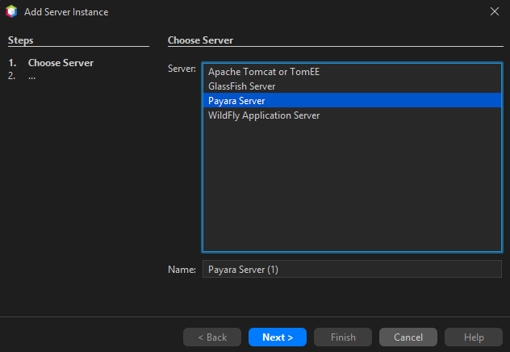

Paso 2
Se selecciona la versión 7.2026.4, se aceptan los términos de condiciones y se selecciona un directorio donde instalar el servidor.

Ilustración 2 Configuración básica del servidor Payara
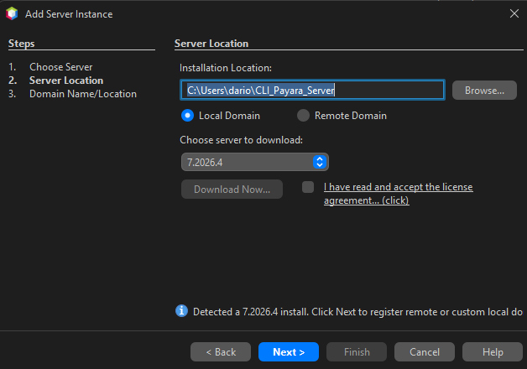

Paso 3
Para terminar la configuración del servidor de payara se configura un nombre de dominio, un host (en nuestro caso, loopback) y se cambian los puertos si se desea.
Ilustración 3 Configuración avanzada del servidor Payara
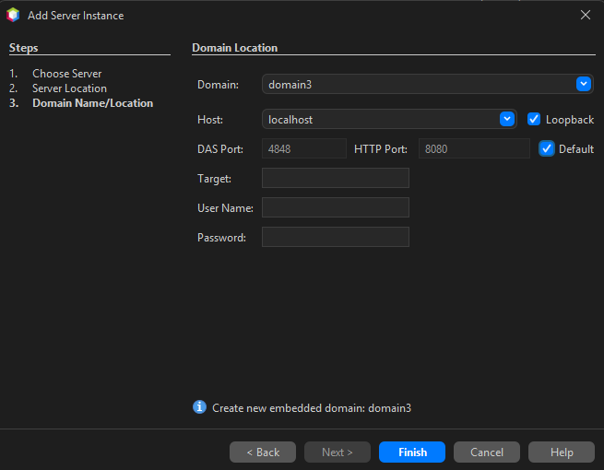

Paso 4
Una vez creado el servidor, se crea un proyecto Java, Web Application
Ilustración 4 Creación de Proyecto Tipo Aplicación Web (Web Application).
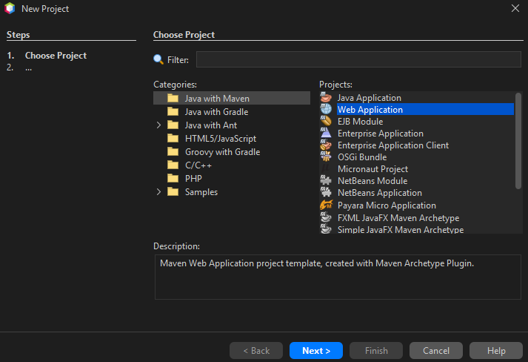

Paso 5
Se aplica el nombre del proyecto como ‘WS_CON_UNI_JAVA_SOAP’, y se configura el grupo como ‘ec.edu.monster’
Ilustración 5 Nombre de Archivo Servidor.
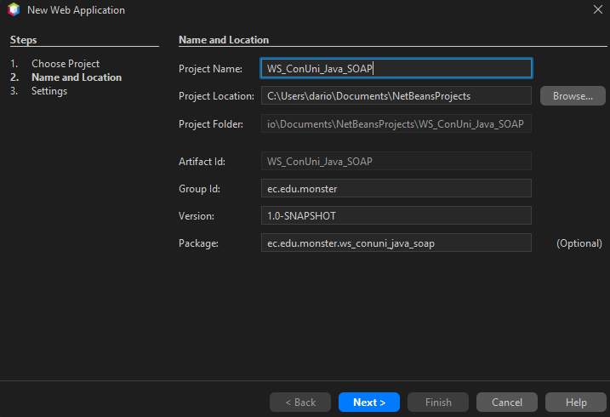

Paso 6
Se selecciona nuestro Servidor Payara creado y Jakarta EE 11 como conjunto de desarrollo de aplicaciones Java.

Ilustración 6 Selección de Servidor que hospeda el WebService.
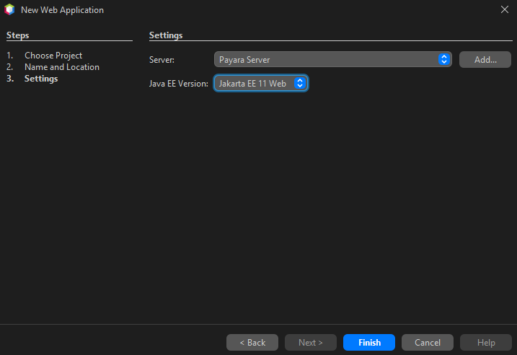

Paso 7
Aplicando un patrón arquitectónico MVC junto a otras capas se configuran los paquetes principales.
Ilustración 7 Paquetes configurados
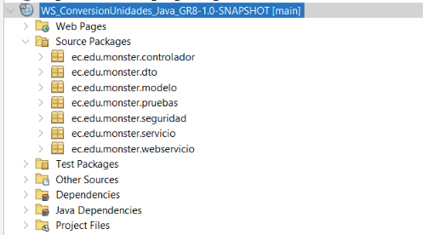

Paso 8
Dentro del paquete controladores.ws se crea un webservice.
Ilustración 8 Creación de WebService
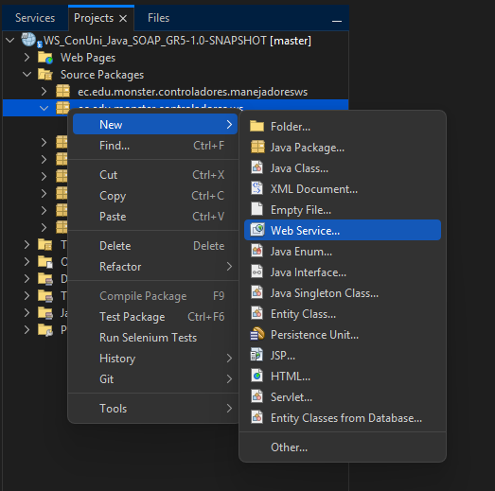

Paso 9
Se configura el web service con su nombre WSConversorUnidades.

Ilustración 9 Configuración del WebService.
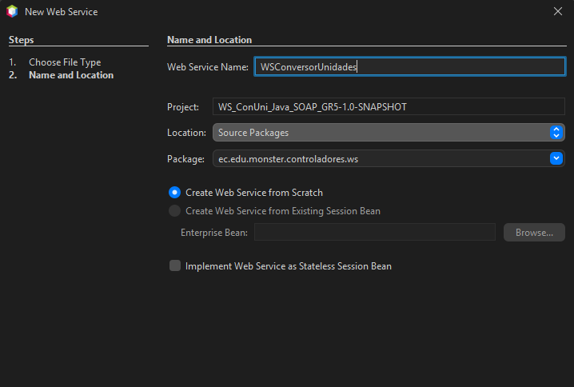

Paso 10
Se codifica el webservice bajo los siguientes lineamientos:
1. Se dejan preparadas las siguientes importaciones que se encargarán de gestionar toda la lógica.
Tabla 1 Librerías del Servidor de Conversión
package ec.edu.monster.controlador;

import ec.edu.monster.dto.ConversionDTO;
import ec.edu.monster.servicio.ConversorServicio;
2. Se configura el endpoint de nuestro servicio web.
Tabla 2 Ruta de Conversión
@WebService(serviceName = "WSConversorUnidades")
@HandlerChain(file = "handlers.xml")
public class WSConversorUnidades {
3. Se crean los atributos respectivos.
Tabla 3 Atributos del WebService
private final ConversorUnidadesControlador controlador = new ConversorUnidadesControlador();

/**
* Operación del Web Service SOAP para realizar conversiones.
*/
@WebMethod(operationName = "convertir-unidades")
public double convertirUnidades(@WebParam(name = "peticionConversion") ConversionDTO dto) {
return controlador.conversor(dto);
}

4. Se crean los métodos respectivos, incluyendo el de autenticación y el de cambiar contraseña.
Tabla 4 Métodos del WebService
package ec.edu.monster.webservicio;

import ec.edu.monster.controlador.AutenticadorControlador;
import ec.edu.monster.modelo.Usuario;
import jakarta.annotation.Resource;
import jakarta.jws.HandlerChain;
import jakarta.jws.WebMethod;
import jakarta.jws.WebParam;
import jakarta.jws.WebService;
import jakarta.xml.soap.SOAPElement;
import jakarta.xml.soap.SOAPHeader;
import jakarta.xml.ws.WebServiceContext;
import jakarta.xml.ws.handler.MessageContext;
import jakarta.xml.ws.handler.soap.SOAPMessageContext;
import org.w3c.dom.NodeList;

import java.util.Iterator;

@WebService(serviceName = "WSAutenticador")
@HandlerChain(file = "handlers.xml")
public class WSAutenticador {

@Resource
private WebServiceContext context;

private final AutenticadorControlador autenticador = new AutenticadorControlador();

@WebMethod(operationName = "login")
public String login(@WebParam(name = "login") Usuario usuario) {
return autenticador.login(usuario);
}

@WebMethod(operationName = "logout")
public boolean logout(@WebParam(name = "token") String token) {
// Si no viene en el body, lo extraemos del SOAP Header
if (token == null || token.isBlank()) {
token = obtenerTokenDesdeHeader();
}
return autenticador.logout(token);
}

private String obtenerTokenDesdeHeader() {
try {
MessageContext mc = context.getMessageContext();
if (mc instanceof SOAPMessageContext smc) {
SOAPHeader header = smc.getMessage().getSOAPHeader();
if (header != null) {

// Búsqueda Agnóstica mediante NodeList (Funciona en Jakarta)
NodeList nodos = header.getElementsByTagNameNS("*", "Token");
if (nodos.getLength() == 0) {
nodos = header.getElementsByTagNameNS("*", "token");
}
if (nodos.getLength() > 0) {
return nodos.item(0).getTextContent();
}

// Recorrido iterativo manual de los elementos hijos
Iterator<?> iterator = header.getChildElements();
while (iterator.hasNext()) {
Object obj = iterator.next();
if (obj instanceof SOAPElement elem) {
if ("Token".equalsIgnoreCase(elem.getLocalName())) {
return elem.getValue();
}
}
}
}
}
} catch (Exception e) {
e.printStackTrace();
}
return null;
}
}

Paso 11
Una clase importante a mencionar es el ValidadorToken.java, que sirve como un middleware en servicios SOAP con el fin de autenticar debidamente antes de permitir el paso a los métodos del WebService. Esta clase se crea en Web Services > Message Handler.

Figura 10
Creación de clase Message Handler
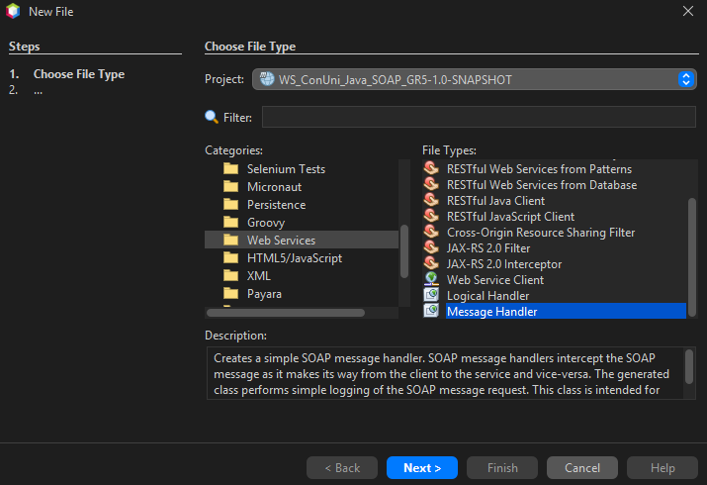
Esta clase contiene la lógica que se puede observar en la Tabla 5 junto a la complementaria para gestionar la autenticación con tokens y la autenticación que maneja credenciales quemadas en código (Usuario: Monster, Contraseña: Monster9)
Sin embargo, es fundamental mencionar que se debe crear un xml dentro de los recursos que mapee a la clase para que el proyecto pueda poner en ejecución el handler.
Ilustración 10 Creación de handlers.xml
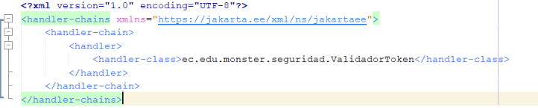

Tabla 5 Servicio de Conversion
package ec.edu.monster.servicio;

import ec.edu.monster.dto.ConversionDTO;
import ec.edu.monster.modelo.UnidadLongitud;
import ec.edu.monster.modelo.UnidadMasa;
import ec.edu.monster.modelo.UnidadTemperatura;
import ec.edu.monster.seguridad.ValidadorConversion;

public class ConversorServicio {

private final ValidadorConversion validador = new ValidadorConversion();

public ConversionDTO procesarConversion(ConversionDTO dto) {
// Validar Datos
validador.validarEstructuraEntrada(dto);

double resultado = 0.0;
String tipo = dto.getTipoMagnitud().trim().toUpperCase();
String unidadOrigenStr = dto.getUnidadOrigen().trim().toUpperCase();
String unidadDestinoStr = dto.getUnidadDestino().trim().toUpperCase();

//Procesar Datos
switch (tipo) {
case "LONGITUD" -> {
validador.validarValorNoNegativo(dto.getValorOrigen(), tipo);
UnidadLongitud origen = validador.buscarEnumValido(UnidadLongitud.class, unidadOrigenStr, tipo);
UnidadLongitud destino = validador.buscarEnumValido(UnidadLongitud.class, unidadDestinoStr, tipo);
resultado = origen.convertirA(dto.getValorOrigen(), destino);
}
case "MASA" -> {
validador.validarValorNoNegativo(dto.getValorOrigen(), tipo);
UnidadMasa origen = validador.buscarEnumValido(UnidadMasa.class, unidadOrigenStr, tipo);
UnidadMasa destino = validador.buscarEnumValido(UnidadMasa.class, unidadDestinoStr, tipo);
resultado = origen.convertirA(dto.getValorOrigen(), destino);
}
case "TEMPERATURA" -> {
UnidadTemperatura origen = validador.buscarEnumValido(UnidadTemperatura.class, unidadOrigenStr, tipo);
UnidadTemperatura destino = validador.buscarEnumValido(UnidadTemperatura.class, unidadDestinoStr, tipo);
validador.validarTemperaturaMinima(dto.getValorOrigen(), origen);
resultado = origen.convertirA(dto.getValorOrigen(), destino);
}
default -> throw new IllegalArgumentException(
"La magnitud '" + tipo + "' no es válida. Debe ser LONGITUD, MASA o TEMPERATURA."
);
}

dto.setValorResultado(resultado);
return dto;
}
}

Paso 13
Se ejecuta el programa corriendo en nuestro servidor payara y se comprueba que el contrato WSDL esté correcto en la ruta (Dejamos anteriormente que Payara corra por defecto en 8080):
http://localhost:8080/WS_ConversionUnidades_Java_GR8/WSConversorUnidades?wsdl
Es importante mencionar que en nuestro caso se observa que no es WS_ConUni_Java_SOAP, pero esto es porque en el directorio, posteriormente se cambió al nombre 04.SERVIDOR por ser un requisito no funcional.

Figura 12
Programa en ejecución con el contrato WSDL expuesto.
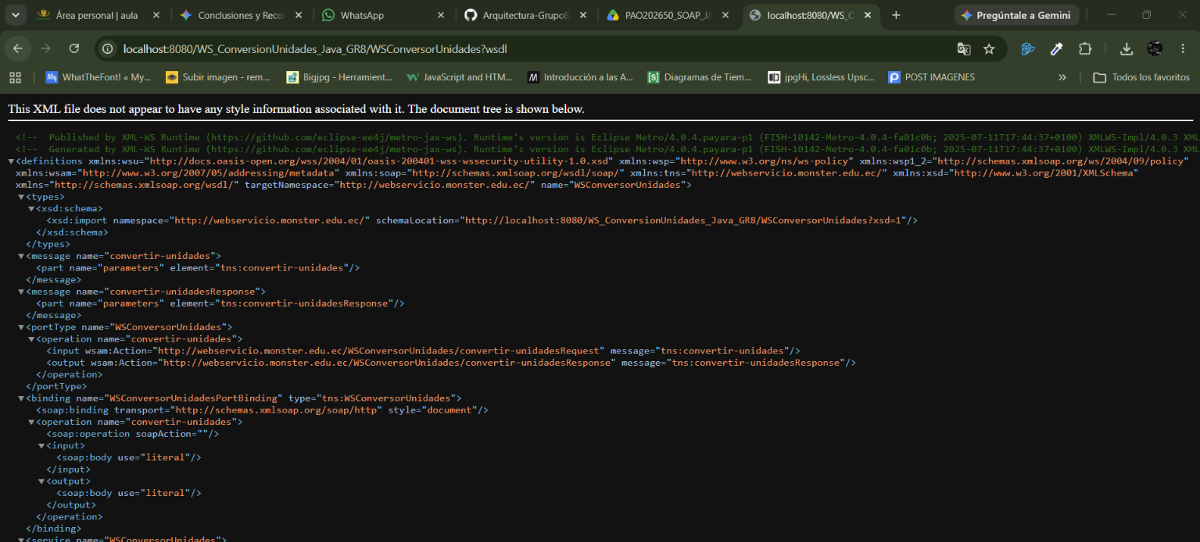

Cliente Consola
    - Paso 1
Para el cliente consola se uso NetBeans en el cual se debe crear un nuevo proyecto para ello se seleccionó el gestor de proyectos Java with Maven, el tipo de aplicativo que se usa es Java Aplication
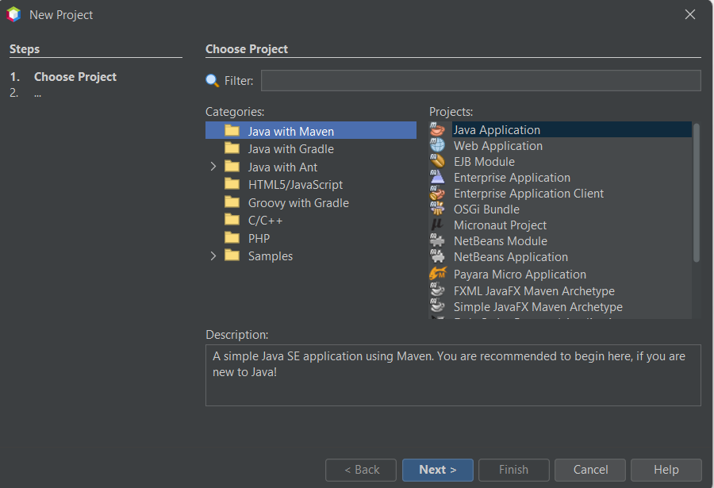
    - Paso 2
Se asigna un nombre al proyecto, se da una ubicacion, y se configura el group id con el que se quiere nombrar.
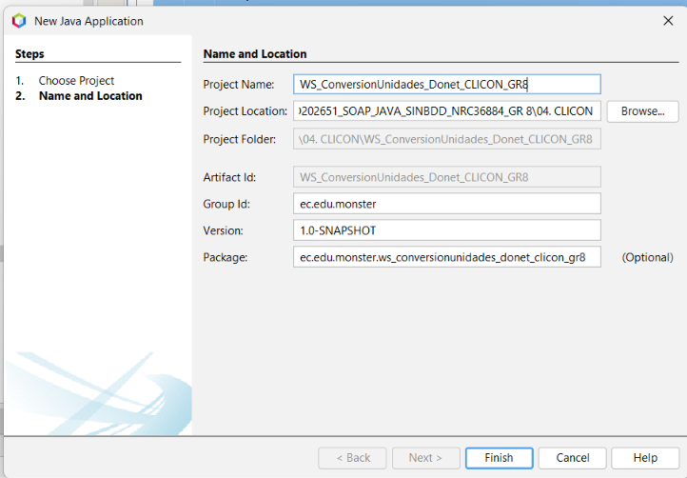
    - Paso 3
Una vez que se creó el proyecto se debe generar los diferentes paquetes, donde se colocarán los archivos con código fuente.
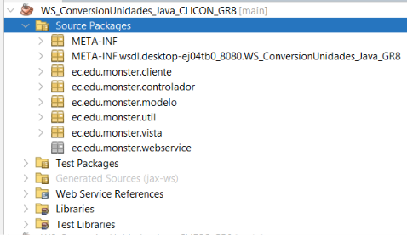
    - Paso 4
A continuación se detallarán las clases principales y las más importantes con su código fuente.

Tabla 6 Controlador para la autenticación
package ec.edu.monster.controlador;

import ec.edu.monster.modelo.Usuario;
import ec.edu.monster.util.ConfigLoader;
import ec.edu.monster.util.HeaderTokenSOAPHandler;

import javax.xml.ws.BindingProvider;

public class Autenticador {

public String login(Usuario usuario) {
ec.edu.monster.webservice.WSAutenticador_Service service = new ec.edu.monster.webservice.WSAutenticador_Service();
ec.edu.monster.webservice.WSAutenticador port = service.getWSAutenticadorPort();

// 🔹 Inyectar URL dinámica desde el archivo config.properties
BindingProvider bp = (BindingProvider) port;
bp.getRequestContext().put(BindingProvider.ENDPOINT_ADDRESS_PROPERTY, ConfigLoader.getEndpointAutenticador());

ec.edu.monster.webservice.Usuario usuarioSoap = new ec.edu.monster.webservice.Usuario();
usuarioSoap.setUsername(usuario.getUsuario());
usuarioSoap.setPassword(usuario.getContrasena());

return port.login(usuarioSoap);
}

public boolean logout(String token) {
ec.edu.monster.webservice.WSAutenticador_Service service = new ec.edu.monster.webservice.WSAutenticador_Service();
ec.edu.monster.webservice.WSAutenticador port = service.getWSAutenticadorPort();

// 🔹 Inyectar URL dinámica desde el archivo config.properties
BindingProvider bp = (BindingProvider) port;
bp.getRequestContext().put(BindingProvider.ENDPOINT_ADDRESS_PROPERTY, ConfigLoader.getEndpointAutenticador());

// Inyección reutilizable de la cabecera SOAP
HeaderTokenSOAPHandler.adjuntarTokenHandler(bp, token);

return port.logout(token);
}
}

Tabla 7 HeaderTokenSOAPHandler
package ec.edu.monster.util;

import ec.edu.monster.modelo.Constantes;

import javax.xml.namespace.QName;
import javax.xml.soap.SOAPEnvelope;
import javax.xml.soap.SOAPHeader;
import javax.xml.soap.SOAPHeaderElement;
import javax.xml.soap.SOAPMessage;
import javax.xml.ws.BindingProvider;
import javax.xml.ws.handler.Handler;
import javax.xml.ws.handler.MessageContext;
import javax.xml.ws.handler.soap.SOAPHandler;
import javax.xml.ws.handler.soap.SOAPMessageContext;
import java.util.ArrayList;
import java.util.List;
import java.util.Set;

public class HeaderTokenSOAPHandler implements SOAPHandler<SOAPMessageContext> {

private final String token;

// Constructor que usa el token global de Constantes por defecto
public HeaderTokenSOAPHandler() {
this.token = null;
}

// Constructor opcional para pasar un token específico
public HeaderTokenSOAPHandler(String token) {
this.token = token;
}

/**
* Método de conveniencia estático para inyectar el Handler en cualquier BindingProvider
*/
public static void adjuntarTokenHandler(BindingProvider bindingProvider, String token) {
List<Handler> handlerChain = bindingProvider.getBinding().getHandlerChain();
if (handlerChain == null) {
handlerChain = new ArrayList<>();
}
handlerChain.add(new HeaderTokenSOAPHandler(token));
bindingProvider.getBinding().setHandlerChain(handlerChain);
}

@Override
public boolean handleMessage(SOAPMessageContext context) {
Boolean isOutbound = (Boolean) context.get(SOAPMessageContext.MESSAGE_OUTBOUND_PROPERTY);

if (Boolean.TRUE.equals(isOutbound)) {
try {
SOAPMessage message = context.getMessage();
SOAPEnvelope envelope = message.getSOAPPart().getEnvelope();

SOAPHeader header = envelope.getHeader();
if (header == null) {
header = envelope.addHeader();
}

String namespaceURI = "http://webservicio.monster.edu.ec/";
QName tokenQName = new QName(namespaceURI, "Token", "web");

SOAPHeaderElement tokenElement = header.addHeaderElement(tokenQName);

// Si se pasó un token al constructor se usa ese; si no, se usa Constantes.token
String tokenAInyectar = (this.token != null) ? this.token : Constantes.token;
tokenElement.addTextNode(tokenAInyectar);

message.saveChanges();
} catch (Exception e) {
e.printStackTrace();
}
}
return true;
}

@Override
public boolean handleFault(SOAPMessageContext context) {
return true;
}

@Override
public void close(MessageContext context) {
}

@Override
public Set<QName> getHeaders() {
return null;
}
}

    - Paso 5
Se puede verificar que el cliente funciona de forma correcta, se levanta y tiene comunicación
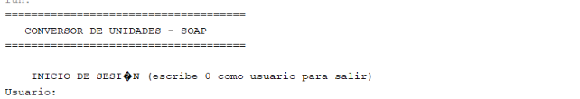

Cliente Escritorio
    - Paso 1
Para el cliente escritorio se uso NetBeans en el cual se debe crear un nuevo proyecto para ello se seleccionó el gestor de proyectos Java with Maven, el tipo de aplicativo que se usa es Java Aplication

    - Paso 2
Se asigna un nombre al proyecto, se da una ubicacion, y se configura el group id con el que se quiere nombrar.

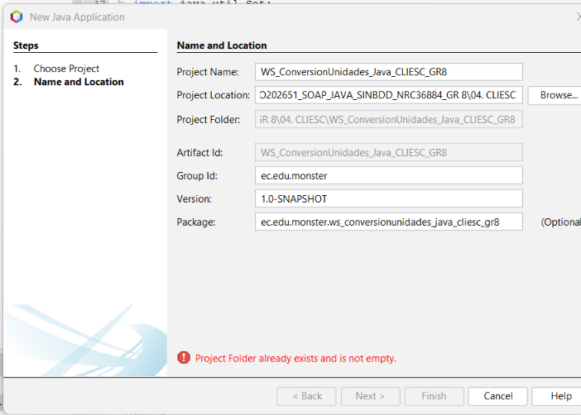
    - Paso 3
Una vez que se creó el proyecto se debe generar los diferentes paquetes, donde se colocarán los archivos con código fuente.
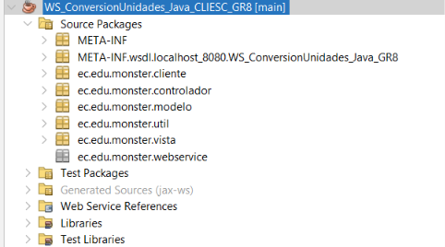
    - Paso 4
A continuación se detallarán las clases principales y las más importantes con su código fuente.
Tabla 8 HeaderTokenSOAPHandler
package ec.edu.monster.controlador;

import ec.edu.monster.modelo.Usuario;
import ec.edu.monster.util.ConfigLoader;
import ec.edu.monster.util.HeaderTokenSOAPHandler;

import javax.xml.ws.BindingProvider;

public class Autenticador {

public String login(Usuario usuario) {
ec.edu.monster.webservice.WSAutenticador_Service service = new ec.edu.monster.webservice.WSAutenticador_Service();
ec.edu.monster.webservice.WSAutenticador port = service.getWSAutenticadorPort();

// 🔹 Inyectar URL dinámica desde el archivo config.properties
BindingProvider bp = (BindingProvider) port;
bp.getRequestContext().put(BindingProvider.ENDPOINT_ADDRESS_PROPERTY, ConfigLoader.getEndpointAutenticador());

ec.edu.monster.webservice.Usuario usuarioSoap = new ec.edu.monster.webservice.Usuario();
usuarioSoap.setUsername(usuario.getUsuario());
usuarioSoap.setPassword(usuario.getContrasena());

return port.login(usuarioSoap);
}

public boolean logout(String token) {
ec.edu.monster.webservice.WSAutenticador_Service service = new ec.edu.monster.webservice.WSAutenticador_Service();
ec.edu.monster.webservice.WSAutenticador port = service.getWSAutenticadorPort();

// 🔹 Inyectar URL dinámica desde el archivo config.properties
BindingProvider bp = (BindingProvider) port;
bp.getRequestContext().put(BindingProvider.ENDPOINT_ADDRESS_PROPERTY, ConfigLoader.getEndpointAutenticador());

// Inyección reutilizable de la cabecera SOAP
HeaderTokenSOAPHandler.adjuntarTokenHandler(bp, token);

return port.logout(token);
}
}

Tabla 9 Autenticador
package ec.edu.monster.controlador;

import ec.edu.monster.modelo.Usuario;
import ec.edu.monster.util.ConfigLoader;
import ec.edu.monster.util.HeaderTokenSOAPHandler;

import javax.xml.ws.BindingProvider;

public class Autenticador {

public String login(Usuario usuario) {
ec.edu.monster.webservice.WSAutenticador_Service service = new ec.edu.monster.webservice.WSAutenticador_Service();
ec.edu.monster.webservice.WSAutenticador port = service.getWSAutenticadorPort();

// 🔹 Inyectar URL dinámica desde el archivo config.properties
BindingProvider bp = (BindingProvider) port;
bp.getRequestContext().put(BindingProvider.ENDPOINT_ADDRESS_PROPERTY, ConfigLoader.getEndpointAutenticador());

ec.edu.monster.webservice.Usuario usuarioSoap = new ec.edu.monster.webservice.Usuario();
usuarioSoap.setUsername(usuario.getUsuario());
usuarioSoap.setPassword(usuario.getContrasena());

return port.login(usuarioSoap);
}

public boolean logout(String token) {
ec.edu.monster.webservice.WSAutenticador_Service service = new ec.edu.monster.webservice.WSAutenticador_Service();
ec.edu.monster.webservice.WSAutenticador port = service.getWSAutenticadorPort();

// 🔹 Inyectar URL dinámica desde el archivo config.properties
BindingProvider bp = (BindingProvider) port;
bp.getRequestContext().put(BindingProvider.ENDPOINT_ADDRESS_PROPERTY, ConfigLoader.getEndpointAutenticador());

// Inyección reutilizable de la cabecera SOAP
HeaderTokenSOAPHandler.adjuntarTokenHandler(bp, token);

return port.logout(token);
}
}

Cliente Web
    - Paso 1
Para el cliente Web se uso NetBeans en el cual se debe crear un nuevo proyecto para ello se seleccionó el gestor de proyectos Java with Maven, el tipo de aplicativo que se usa es Java Aplication

    - Paso 2
Se asigna un nombre al proyecto, se da una ubicacion, y se configura el group id con el que se quiere nombrar.
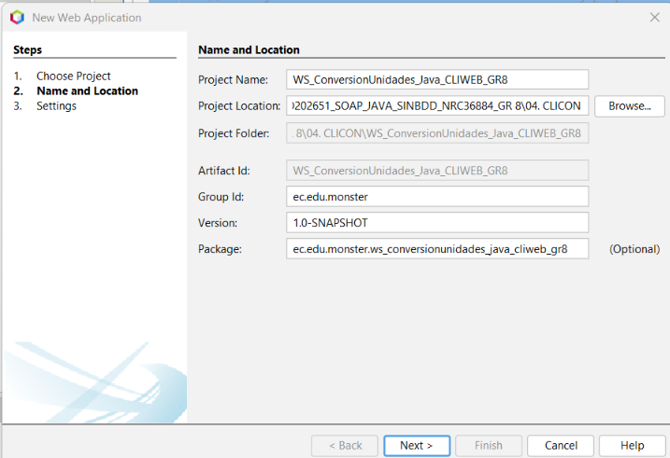

    - Paso 3
Una vez que se creó el proyecto se debe generar los diferentes paquetes, donde se colocarán los archivos con código fuente.

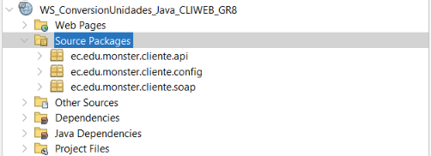

    - Paso 4
A continuación se detallarán las clases principales y las más importantes con su código fuente.
Tabla 10 Configuración
package ec.edu.monster.cliente.config;

import java.io.IOException;
import java.io.InputStream;
import java.nio.charset.StandardCharsets;
import java.nio.file.Files;
import java.nio.file.Path;
import java.nio.file.Paths;
import java.util.HashMap;
import java.util.Map;

/**
* Lee la configuración del cliente. Orden de prioridad (gana el primero):
* 1. Propiedad de JVM (-DWS_HOST=192.168.1.50)
* 2. Variable de entorno (WS_HOST=192.168.1.50)
* 3. Archivo .env (ver abajo)
* 4. Valor por defecto del código
*
* El archivo .env se busca en:
* a) la ruta indicada por -DENV_FILE=... o la variable ENV_FILE (editable sin recompilar)
* b) ./.env en el directorio de trabajo de Payara
* c) el .env empaquetado dentro del WAR (src/main/resources/.env)
*/
public final class Configuracion {

private final Map<String, String> env = new HashMap<>();
private String origenEnv = "ninguno (valores por defecto)";

public Configuracion() {
cargarEnv();
}

/** De dónde salió el .env, útil para el log de arranque. */
public String getOrigenEnv() {
return origenEnv;
}

public String valor(String clave, String defecto) {
String v = System.getProperty(clave);
if (esVacio(v)) {
v = System.getenv(clave);
}
if (esVacio(v)) {
v = env.get(clave);
}
return esVacio(v) ? defecto : v.trim();
}

/** URL raíz del servidor SOAP, sin "/" final. */
public String urlBase() {
String completa = valor("WS_BASE_URL", "");
String base = !completa.isEmpty()
? completa
: "http://" + valor("WS_HOST", "localhost") + ":" + valor("WS_PORT", "8080")
+ "/" + valor("WS_CONTEXT", "WS_ConversionUnidades_Java_GR8");
return base.endsWith("/") ? base.substring(0, base.length() - 1) : base;
}

// ------------------------------------------------------------------ .env

private void cargarEnv() {
String ruta = System.getProperty("ENV_FILE");
if (esVacio(ruta)) {
ruta = System.getenv("ENV_FILE");
}
if (!esVacio(ruta) && leerArchivo(Paths.get(ruta.trim()))) {
return;
}
if (leerArchivo(Paths.get(System.getProperty("user.dir", "."), ".env"))) {
return;
}
try (InputStream in = Configuracion.class.getClassLoader().getResourceAsStream(".env")) {
if (in != null) {
parsear(new String(in.readAllBytes(), StandardCharsets.UTF_8));
origenEnv = ".env empaquetado en el WAR";
}
} catch (IOException e) {
// se siguen usando los valores por defecto
}
}

private boolean leerArchivo(Path archivo) {
try {
if (Files.isRegularFile(archivo)) {
parsear(Files.readString(archivo, StandardCharsets.UTF_8));
origenEnv = archivo.toAbsolutePath().toString();
return true;
}
} catch (IOException e) {
// se prueba la siguiente ubicación
}
return false;
}

private void parsear(String texto) {
env.clear();
for (String linea : texto.split("\\R")) {
String l = linea.trim();
if (l.isEmpty() || l.startsWith("#")) {
continue;
}
if (l.startsWith("export ")) {
l = l.substring(7).trim();
}
int i = l.indexOf('=');
if (i <= 0) {
continue;
}
String clave = l.substring(0, i).trim();
String v = l.substring(i + 1).trim();
if (v.length() >= 2 && ((v.startsWith("\"") && v.endsWith("\""))
|| (v.startsWith("'") && v.endsWith("'")))) {
v = v.substring(1, v.length() - 1);
}
env.put(clave, v);
}
}

private static boolean esVacio(String s) {
return s == null || s.isBlank();
}
}

Tabla 11 ApiServlet
package ec.edu.monster.cliente.api;

import ec.edu.monster.cliente.config.Configuracion;
import ec.edu.monster.cliente.soap.SoapClient;
import ec.edu.monster.cliente.soap.SoapException;
import jakarta.json.Json;
import jakarta.json.JsonException;
import jakarta.json.JsonNumber;
import jakarta.json.JsonObject;
import jakarta.json.JsonString;
import jakarta.json.JsonValue;
import jakarta.servlet.ServletConfig;
import jakarta.servlet.ServletContext;
import jakarta.servlet.ServletException;
import jakarta.servlet.annotation.WebServlet;
import jakarta.servlet.http.HttpServlet;
import jakarta.servlet.http.HttpServletRequest;
import jakarta.servlet.http.HttpServletResponse;
import jakarta.servlet.http.HttpSession;
import java.io.IOException;
import java.io.Reader;
import java.nio.charset.StandardCharsets;

/**
* API JSON que usa el navegador. Traduce cada llamada a una operación SOAP.
*
* GET /api/estado ¿hay sesión iniciada?
* POST /api/login WSAutenticador.login
* POST /api/logout WSAutenticador.logout
* POST /api/convertir WSConversorUnidades.convertir-unidades
*
* El token SOAP se guarda en la HttpSession del servidor: nunca llega al navegador.
*/
@WebServlet(name = "ApiServlet", urlPatterns = "/api/*")
public class ApiServlet extends HttpServlet {

private static final String ATTR_TOKEN = "ws.token";
private static final String ATTR_USUARIO = "ws.usuario";
/** Respuesta de WSAutenticador.login cuando las credenciales no son válidas. */
private static final String LOGIN_INVALIDO = "Usuario invalido";

private SoapClient soap;
private String urlAutenticador;
private String urlConversor;

@Override
public void init(ServletConfig config) throws ServletException {
super.init(config);
ServletContext ctx = config.getServletContext();

Configuracion cfg = new Configuracion();
String base = cfg.urlBase();
urlAutenticador = base + "/WSAutenticador";
urlConversor = base + "/WSConversorUnidades";

soap = new SoapClient(
cfg.valor("WS_TOKEN_NAMESPACE", "http://localhost:8080/"),
cfg.valor("WS_NAMESPACE", "http://webservicio.monster.edu.ec/"));

ctx.log("Configuración leída de: " + cfg.getOrigenEnv());
ctx.log("Cliente SOAP -> " + urlAutenticador + " | " + urlConversor);
}

// ------------------------------------------------------------------ rutas

@Override
protected void doGet(HttpServletRequest req, HttpServletResponse resp) throws IOException {
if ("/estado".equals(req.getPathInfo())) {
HttpSession s = req.getSession(false);
boolean activa = s != null && s.getAttribute(ATTR_TOKEN) != null;
JsonObject json = Json.createObjectBuilder()
.add("autenticado", activa)
.add("usuario", activa ? String.valueOf(s.getAttribute(ATTR_USUARIO)) : "")
.build();
responder(resp, 200, json);
} else {
error(resp, 404, "Ruta no encontrada.");
}
}

@Override
protected void doPost(HttpServletRequest req, HttpServletResponse resp) throws IOException {
String ruta = req.getPathInfo() == null ? "" : req.getPathInfo();
try {
switch (ruta) {
case "/login" -> login(req, resp);
case "/logout" -> logout(req, resp);
case "/convertir" -> convertir(req, resp);
default -> error(resp, 404, "Ruta no encontrada.");
}
} catch (JsonException | ClassCastException e) {
error(resp, 400, "El cuerpo de la petición no es un JSON válido.");
} catch (SoapException e) {
manejarErrorSoap(req, resp, e);
}
}

// ------------------------------------------------------------------ operaciones

private void login(HttpServletRequest req, HttpServletResponse resp) throws IOException, SoapException {
JsonObject in = leerJson(req);
String usuario = texto(in, "usuario");
String clave = texto(in, "contrasena");
if (usuario.isBlank() || clave.isEmpty()) {
error(resp, 400, "Ingresa usuario y contraseña.");
return;
}

// Usuario (modelo del servidor) se serializa como <username> y <password>.
String params = "<login>"
+ SoapClient.elemento("username", usuario)
+ SoapClient.elemento("password", clave)
+ "</login>";

String token = soap.invocar(urlAutenticador, "login", null, params);

if (token.isBlank() || LOGIN_INVALIDO.equals(token)) {
error(resp, 401, "Usuario o contraseña incorrectos.");
return;
}

// Evita fijación de sesión: si ya había una sesión, se cambia su id.
if (req.getSession(false) != null) {
req.changeSessionId();
}
HttpSession sesion = req.getSession(true);
sesion.setAttribute(ATTR_TOKEN, token);
sesion.setAttribute(ATTR_USUARIO, usuario);

responder(resp, 200, Json.createObjectBuilder()
.add("autenticado", true)
.add("usuario", usuario)
.build());
}

private void logout(HttpServletRequest req, HttpServletResponse resp) throws IOException {
HttpSession sesion = req.getSession(false);
if (sesion != null) {
Object token = sesion.getAttribute(ATTR_TOKEN);
if (token != null) {
try {
// El handler del servidor exige el token en el header; el body es opcional.
soap.invocar(urlAutenticador, "logout", token.toString(),
"<logout>" + SoapClient.elemento("token", token.toString()) + "</logout>");
} catch (SoapException e) {
// Aunque el servidor falle (o ya haya olvidado el token), se cierra la sesión local.
getServletContext().log("Logout SOAP no completado: " + e.getMessage());
}
}
sesion.invalidate();
}
responder(resp, 200, Json.createObjectBuilder().add("autenticado", false).build());
}

private void convertir(HttpServletRequest req, HttpServletResponse resp) throws IOException, SoapException {
HttpSession sesion = req.getSession(false);
String token = sesion == null ? null : (String) sesion.getAttribute(ATTR_TOKEN);
if (token == null) {
JsonObject json = Json.createObjectBuilder()
.add("error", "Inicia sesión para convertir.")
.add("sesionExpirada", true).build();
responder(resp, 401, json);
return;
}

JsonObject in = leerJson(req);
String magnitud = texto(in, "tipoMagnitud");
String origen = texto(in, "unidadOrigen");
String destino = texto(in, "unidadDestino");
Double valor = numero(in, "valorOrigen");

if (magnitud.isBlank() || origen.isBlank() || destino.isBlank()) {
error(resp, 400, "Elige la magnitud y las unidades de origen y destino.");
return;
}
if (valor == null || valor.isNaN() || valor.isInfinite()) {
error(resp, 400, "Ingresa un valor numérico válido.");
return;
}

// Elementos de ConversionDTO; valorResultado lo calcula el servidor.
String params = "<peticionConversion>"
+ SoapClient.elemento("valorOrigen", Double.toString(valor))
+ SoapClient.elemento("unidadOrigen", origen)
+ SoapClient.elemento("unidadDestino", destino)
+ SoapClient.elemento("tipoMagnitud", magnitud)
+ "</peticionConversion>";

String retorno = soap.invocar(urlConversor, "convertir-unidades", token, params);

double resultado;
try {
resultado = Double.parseDouble(retorno);
} catch (NumberFormatException e) {
error(resp, 502, "El servidor devolvió un resultado no numérico: " + retorno);
return;
}
if (Double.isNaN(resultado) || Double.isInfinite(resultado)) {
error(resp, 422, "El resultado no es representable. Prueba con un valor más pequeño.");
return;
}

responder(resp, 200, Json.createObjectBuilder()
.add("valorOrigen", valor)
.add("unidadOrigen", origen)
.add("unidadDestino", destino)
.add("tipoMagnitud", magnitud)
.add("resultado", resultado)
.build());
}

// ------------------------------------------------------------------ errores

private void manejarErrorSoap(HttpServletRequest req, HttpServletResponse resp, SoapException e)
throws IOException {
switch (e.getTipo()) {
case SIN_CONEXION -> error(resp, 503, e.getMessage());
case RESPUESTA_INVALIDA -> error(resp, 502, e.getMessage());
case FALLO_SERVICIO -> {
if (e.esErrorDeAutenticacion()) {
// Token inválido: p. ej. el servidor se reinició y olvidó los tokens (viven en memoria).
HttpSession s = req.getSession(false);
if (s != null) {
s.invalidate();
}
responder(resp, 401, Json.createObjectBuilder()
.add("error", "Tu sesión terminó. Inicia sesión de nuevo.")
.add("sesionExpirada", true).build());
} else {
// Validaciones del servidor (unidad inválida, valor negativo, bajo cero absoluto...).
error(resp, 422, e.getMessage());
}
}
}
}

// ------------------------------------------------------------------ utilidades

private static JsonObject leerJson(HttpServletRequest req) throws IOException {
req.setCharacterEncoding(StandardCharsets.UTF_8.name());
try (Reader r = req.getReader(); var lector = Json.createReader(r)) {
return lector.readObject();
}
}

private static String texto(JsonObject o, String clave) {
JsonValue v = o.get(clave);
if (v instanceof JsonString s) {
// La contraseña se envía tal cual; el resto de campos se recorta.
return "contrasena".equals(clave) ? s.getString() : s.getString().trim();
}
return "";
}

private static Double numero(JsonObject o, String clave) {
JsonValue v = o.get(clave);
if (v instanceof JsonNumber n) {
return n.doubleValue();
}
if (v instanceof JsonString s) {
try {
return Double.valueOf(s.getString().trim().replace(',', '.'));
} catch (NumberFormatException e) {
return null;
}
}
return null;
}

private static void error(HttpServletResponse resp, int estado, String mensaje) throws IOException {
responder(resp, estado, Json.createObjectBuilder().add("error", mensaje).build());
}

private static void responder(HttpServletResponse resp, int estado, JsonObject json) throws IOException {
resp.setStatus(estado);
resp.setContentType("application/json");
resp.setCharacterEncoding(StandardCharsets.UTF_8.name());
resp.setHeader("Cache-Control", "no-store");
resp.getWriter().write(json.toString());
}
}

Cliente Movil

    - Paso 1
Para crear nuestro proyecto se decidio hacerlo en Android/Kotlin y de editor se usó Android Studio y usaremos el JetPackCompose.

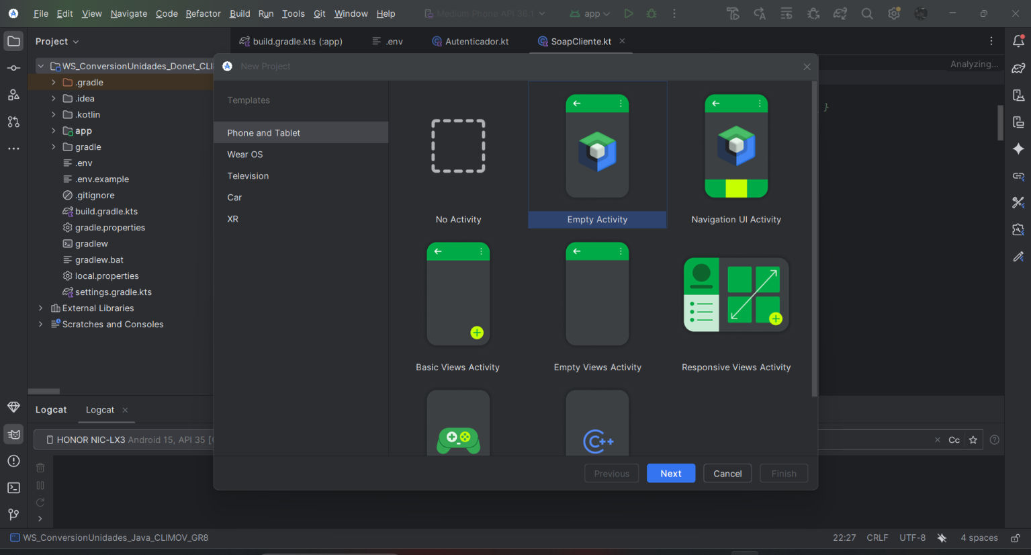

    - Paso 2
Crearemos nuestro proyecto con el nombre WS_ConversionUnidades_Donet_CLIMOV_GR8 y configuraremos los paquetes que se llamaran ec.edu.monster y de ahí cualquier otra extensión y daremos en finish

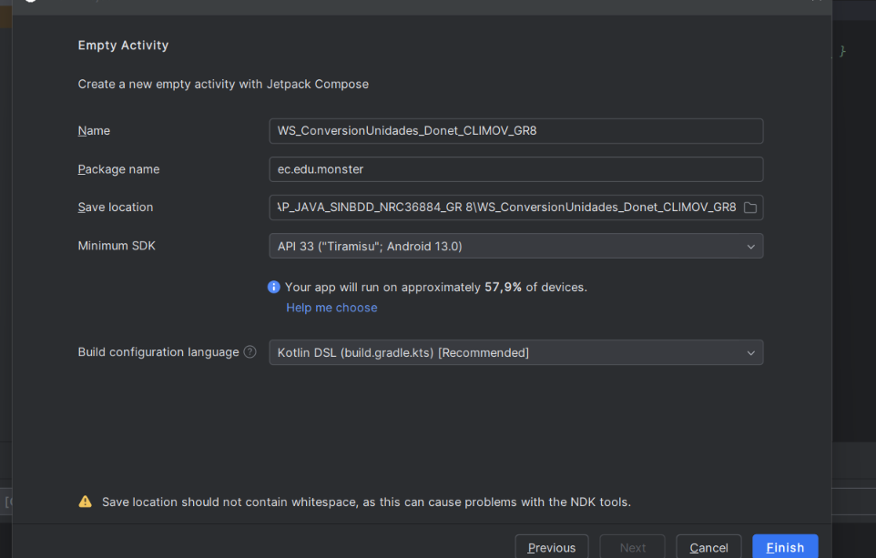

    - Paso 3
En nuestro entorno. env configuraremos nuestras variables de entorno para conectarnos a nuestro servidor tipo SOAP

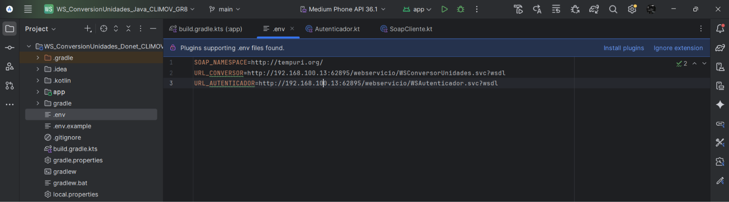

    - Paso 4
En nuestra arquitectura orientada al patrón modelo, vista y controlador creamos la siguiente arquitectura en nuestro proyecto.

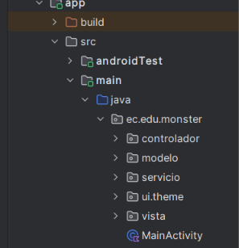

    - Paso 5
En nuestra aplicación necesitamos configurar nuestro AndroidManifest.xml, para que nos permita entrar al internet y nos permita hacer peticiones http

Tabla 8 Configuracion de AndroidManifest.xml
<?xml version="1.0" encoding="utf-8"?>
<manifest xmlns:android="http://schemas.android.com/apk/res/android"
xmlns:tools="http://schemas.android.com/tools">
<uses-permission android:name="android.permission.INTERNET" />
<application
android:allowBackup="true"
android:usesCleartextTraffic="true"
android:dataExtractionRules="@xml/data_extraction_rules"
android:fullBackupContent="@xml/backup_rules"
android:icon="@mipmap/ic_launcher"
android:label="@string/app_name"
android:roundIcon="@mipmap/ic_launcher_round"
android:supportsRtl="true"
android:theme="@style/Theme.WS_ConversionUnidades_Java_CLIMOV_GR8">
<activity
android:name=".MainActivity"
android:exported="true"
android:label="@string/app_name"
android:theme="@style/Theme.WS_ConversionUnidades_Java_CLIMOV_GR8">
<intent-filter>
<action android:name="android.intent.action.MAIN" />
<category android:name="android.intent.category.LAUNCHER" />
</intent-filter>
</activity>
</application>
</manifest>

    - Paso 6
En las dependecias que necesita nuestro proyecto son las siguientes:

Tabla 9 Dependencias para el entorno de Android
dependencies {
implementation(libs.androidx.core.ktx)
implementation(libs.androidx.lifecycle.runtime.ktx)
implementation(libs.androidx.activity.compose)
implementation(platform(libs.androidx.compose.bom))
implementation(libs.androidx.compose.ui)
implementation(libs.androidx.compose.ui.graphics)
implementation(libs.androidx.compose.ui.tooling.preview)
implementation(libs.androidx.compose.material3)
implementation(libs.androidx.navigation.compose)
testImplementation(libs.junit)
androidTestImplementation(libs.androidx.junit)
androidTestImplementation(libs.androidx.espresso.core)
androidTestImplementation(platform(libs.androidx.compose.bom))
androidTestImplementation(libs.androidx.compose.ui.test.junit4)
debugImplementation(libs.androidx.compose.ui.tooling)
debugImplementation(libs.androidx.compose.ui.test.manifest)
implementation("com.google.code.ksoap2-android:ksoap2-android:3.6.4")
}

Clientes y servidor en funcionamiento

    - Cliente Web
Ilustración 11 Login y conversor Web
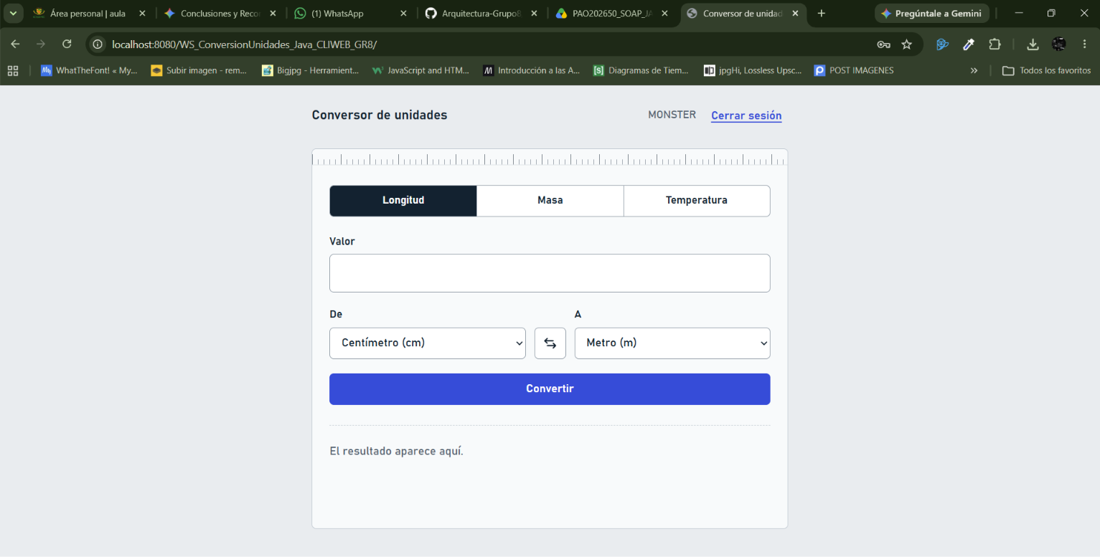
    - Cliente Móvil
Ilustración 12 Login y conversor Movil
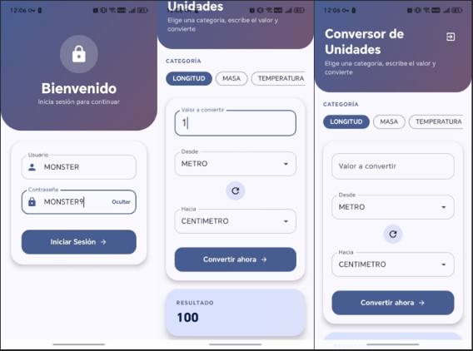
    - Cliente Consola
Ilustración 13 Login y conversor Consola
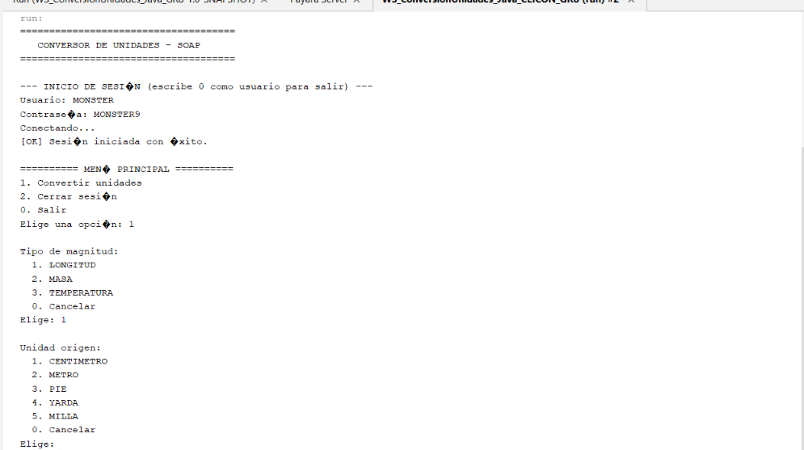
    - Cliente Escritorio
Ilustración 14 Login y conversor Escritorio
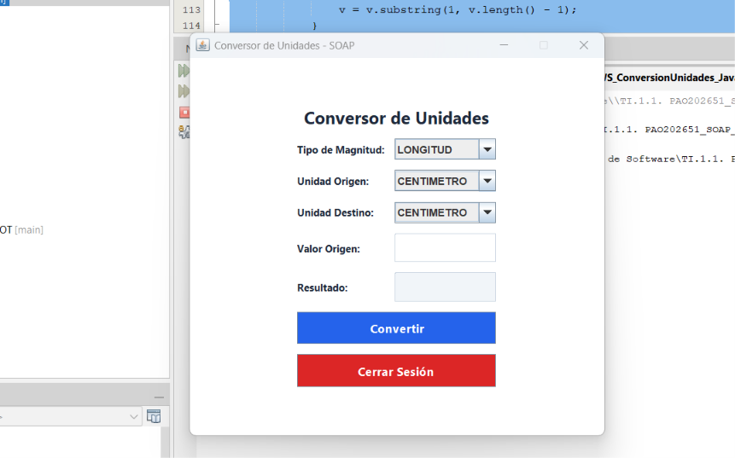

CONCLUSIONES
Se demostró que la arquitectura orientada a servicios (SOA) permite que un único servidor SOAP desarrollado en Java sea consumido de forma eficiente por múltiples clientes heterogéneos (consolas, aplicaciones de escritorio, móviles y web)

El uso del patrón Strategy y la creación de una fábrica de estrategias de backend facilitaron la escalabilidad del sistema, permitiendo que el cliente pueda alternar entre diferentes proveedores de servicios (Java SOAP, .NET REST, etc.) de manera transparente y sin afectar la experiencia del usuario.

El uso de Payara Server junto con la especificación JAX-WS facilitó la gestión automática del contrato WSDL y el procesamiento de mensajes XML, garantizando un entorno de ejecución robusto y conforme a los estándares de Jakarta EE.

RECOMENDACIONES
Se recomienda incorporar una base de datos formal para sustituir el uso de credenciales quemadas en el código y habilitar el almacenamiento persistente de las conversiones de los usuarios.

Integrar protocolos de cifrado a nivel de mensaje (WS-Security) y el uso de HTTPS en entornos de producción para proteger la integridad del token de seguridad y los datos sensibles durante el tránsito en la red.

Incorporar herramientas de análisis estático de código automatizadas dentro del ciclo de vida de desarrollo para monitorear la calidad del software y asegurar que las nuevas funcionalidades no rompan la compatibilidad con el contrato WSDL expuesto.

REFERENCIAS BIBLIOGRÁFICAS

Fielding, R. T. (2000). Architectural styles and the design of network-based software architectures. Universidad de California, Irvine.
Fowler, M. (2006). Patterns of Enterprise Application Architecture. Addison-Wesley Professional.
GeeksforGeeks. (2025). Difference between SOAP and WSDL. Recuperado de los archivos del proyecto.
IONOS. (2020). SOAP: explicación del protocolo de red. Recuperado de los archivos del proyecto.
Payara Services. (2026). Platform Engineering for Enterprise Java. Recuperado de los archivos del proyecto.
Red Hat. (2026). ¿Qué es la arquitectura orientada a los servicios - SOA? Recuperado de los archivos del proyecto.

